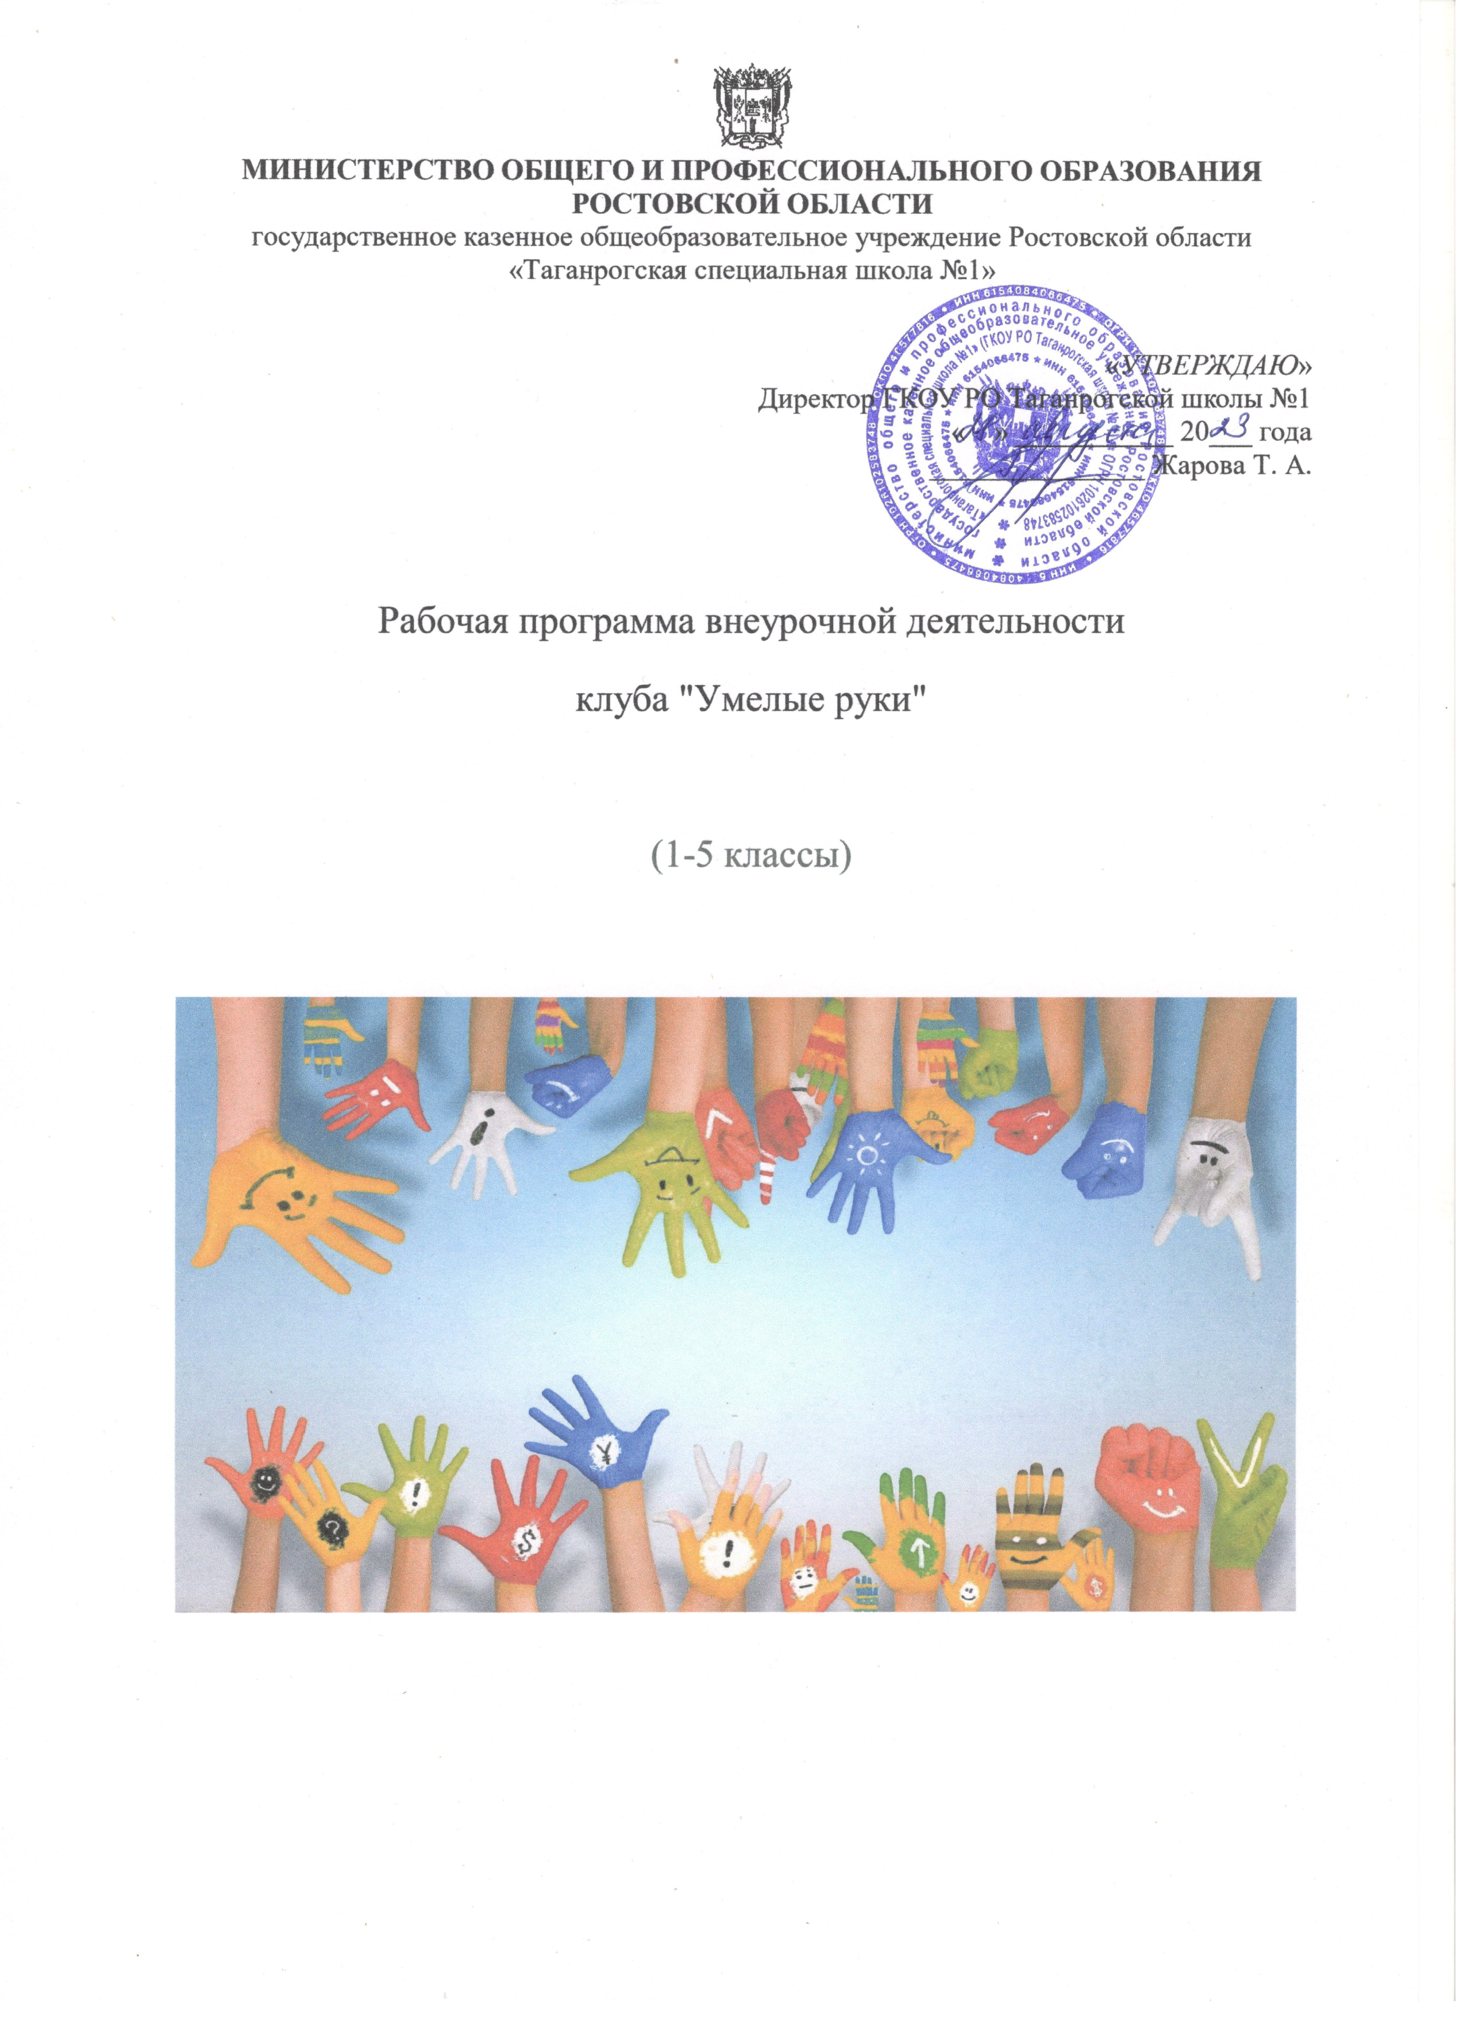
ПОЯСНИТЕЛЬНАЯ ЗАПИСКА

Декоративное творчество является составной частью художественно-эстетического направления внеурочной деятельности в образовании. Оно наряду с другими видами искусства готовит обучающихся к пониманию художественных образов, знакомит их с различными средствами выражения. На основе эстетических знаний и художественного опыта у учащихся складывается отношение к собственной художественной деятельности.
Декоративное творчество способствует изменению отношения ребенка к процессу познания, развивает широту интересов и любознательность, что «является базовыми ориентирами федеральных образовательных стандартов».
Программа по внеурочной деятельности разработана в соответствии с требованиями Федерального государственного стандарта начального общего образования.
На внеурочной работе несравненно больше, чем на уроке, создаются условия для развития индивидуальных задатков, интересов, склонностей учащихся, да и сама внеурочная работа, призванная учитывать личные запросы школьника, стремится к их удовлетворению, требует дифференцированного и индивидуального подхода в обучении.
Цель программы:
- воспитание личности творца, способного осуществлять свои творческие замыслы в области разных видов декоративно – прикладного искусства;
- формирование у учащихся устойчивых систематических потребностей к саморазвитию, самосовершенствованию и самоопределению в процессе познания искусства, истории, культуры, традиций.
Задачи:
- расширять представления о многообразии видов декоративно – прикладного искусства;
- формировать эстетическое отношение к окружающей действительности на основе с декоративно – прикладным искусством;
- вооружать детей знаниями в изучаемой области, выработать необходимые практические умения и навыки;
- учить замечать и выделять основные средства выразительности изделий;
- приобщать школьников к народному искусству;
- реализовывать духовные, эстетические и творческие способности воспитанников, развивать фантазию, воображение, самостоятельное мышление;
- воспитывать художественно – эстетический вкус, трудолюбие, аккуратность.
- помогать детям в их желании сделать свои работы общественно значимыми.

ОБЩАЯ ХАРАКТЕРИСТИКА КУРСА

Содержание программы «Умелые руки» является продолжением изучения смежных предметных областей (изобразительного искусства, технологии, истории) в освоении различных видов и техник искусства.
В программу включены следующие направления декоративно – прикладного творчества: бумагопластика, работа с бросовым материалом, работа с природным материалом.
Большое внимание уделяется творческим заданиям, в ходе выполнения которых у детей формируется творческая и познавательная активность. Значительное место в содержании программы занимают вопросы композиции, цветоведения.
Программа способствует:
- развитию разносторонней личности ребенка, воспитание воли и характера;
- помощи в его самоопределении, самовоспитании и самоутверждению в жизни;
- формированию понятия о роли и месте декоративно – прикладного искусства в жизни;
- освоению современных видов декоративно – прикладного искусства;
- обучению практическим навыкам художественно – творческой деятельности, пониманию связи художественно – образных задач с идеей и замыслами, умению обобщать свои жизненные представления с учетом возможных художественных средств;
- созданию творческой атмосферы в группе воспитанников на основе взаимопонимания коллективной работы;
Программа строится на основе знаний возрастных, психолого– педагогических, физических особенностей детей младшего школьного возраста.
В основу программы положены следующие принципы:
- непрерывное дополнительное образование как механизм обеспечения полноты и цельности образования;
- связи с жизнью;
- развитие индивидуальности каждого ребёнка;
- единство и целостность субъект-субъектных отношений;
- системная организация управления учебно-воспитательным процессом (систематичность, контролируемость, последовательность, доступность, наглядность, построения программного материала «от простого к сложному»).
Важным условием осуществления политехнического принципа является органическая связь со всеми предметами начальной школы.

Основные составляющие занятий:
1) воспитательный момент (правила хорошего тона, этикет);
2) организация рабочего места;
3) повторение пройденного материала;
4) организация и проведение занятия (включает следующие структурные элементы:
- инструктажи: вводный – проводится перед началом практической работы, текущий – во время выполнения практической работы, заключительный
- практическая работа
- физкультминутки
- подведение итогов, анализ, оценка работ
- приведение в порядок рабочего места.
Перечисленные элементы не обязательно использовать на каждом занятии. Дополнительное образование позволяет преподавателю быть более свободным в выборе средств обучения, импровизируя по своему усмотрению. Главное, чтобы труд становился для детей источником радости, доставлял им удовольствие и моральное удовлетворение.

ОПИСАНИЕ ЦЕННОСТНЫХ ОРИЕНТИРОВ СОДЕРЖАНИЯ КУРСА
Личностные ценности.
- Ценность жизни – признание человеческой жизни и существования живого в природе в целом как величайшей ценности, как основы для подлинного экологического сознания.
- Ценность добра – направленность человека на развитие и сохранение жизни, через сострадание и милосердие как проявление высшей человеческой способности - любви.
- Ценность природы основывается на общечеловеческой ценности жизни, на осознании себя частью природного мира – частью живой и неживой природы. Любовь к природе означает, прежде всего, бережное отношение к ней как к среде обитания и выживания человека, а также переживание чувства красоты, гармонии, её совершенства, сохранение и приумножение её богатства.
- Ценность красоты, гармонии лежит в основе эстетического воспитания через приобщение человека к разным видам искусства. Это ценность совершенства, гармонизации, приведения в соответствие с идеалом, стремление к нему – «красота спасёт мир».
Общественные ценности.
- Ценность человека как разумного существа, стремящегося к добру и самосовершенствованью, важность и необходимость соблюдения здорового образа жизни в единстве его составляющих: физическом, психическом и социально-нравственном здоровье.
- Ценность семьи как первой и самой значимой для развития ребёнка социальной и образовательной среды, обеспечивающей преемственность культурных традиций народов России от поколения к поколению и тем самым жизнеспособность российского общества.
- Ценность труда и творчества как естественного условия человеческой жизни, состояния нормального человеческого существования.
- Ценность свободы как свободы выбора человеком своих мыслей и поступков, но свободы естественно ограниченной нормами, правилами, законами общества, членом которого всегда по всей социальной сути является человек.
- Ценность патриотизма – одно из проявлений духовной зрелости человека, выражающееся в любви к России, народу, малой родине, в осознанном желании служить Отечеству.
- Ценность человечества как части мирового сообщества, для существования и прогресса которого необходимы мир, сотрудничество народов и уважение к многообразию их культур.

ПЛАНИРУЕМЫЕ РЕЗУЛЬТАТЫ ОСВОЕНИЯ КУРСА

Освоение детьми программы внеурочной деятельности по общекультурному направлению декоративно – прикладное искусство «Умелые руки» направлено на достижение комплекса результатов в соответствии с требованиями федерального государственного образовательного стандарта. Программа обеспечивает достижение выпускниками начальной школы следующих личностных, метапредметных и предметных результатов.
Личностные универсальные учебные действия:
- учебно – познавательного интерес к декоративно – прикладному творчеству, как одному из видов изобразительного искусства;
- навык самостоятельной работы и работы в группе при выполнении практических творческих работ;
- ориентации на понимание причин успеха в творческой деятельности;
- способность к самооценке на основе критерия успешности деятельности;
- заложены основы социально ценных личностных и нравственных качеств: трудолюбие, организованность, добросовестное отношение к делу, инициативность, любознательность, потребность помогать другим, уважение к чужому труду и результатам труда, культурному наследию.

Регулятивные универсальные учебные действия:
- выбирать художественные материалы, средства художественной выразительности для создания творческих работ. Решать художественные задачи с опорой на знания о цвете, правил композиций, усвоенных способах действий;
- учитывать выделенные ориентиры действий в новых техниках, планировать свои действия;
- осуществлять итоговый и пошаговый контроль в своей творческой деятельности;
- адекватно воспринимать оценку своих работ окружающих;
- навыкам работы с разнообразными материалами и навыкам создания образов посредством различных технологий;
- вносить необходимые коррективы в действие после его завершения на основе оценки и характере сделанных ошибок.

Познавательные универсальные учебные действия:

- различать изученные виды декоративно – прикладного искусства;
- приобретать и осуществлять практические навыки и умения в художественном творчестве;
- осваивать особенности художественно – выразительных средств, материалов и техник, применяемых в декоративно – прикладном творчестве.
- развивать художественный вкус как способность чувствовать и воспринимать многообразие видов и жанров искусства;
- развивать фантазию, воображения, художественную интуицию, память.

Предметные результаты:

- уважать и ценить искусство и художественно-творческую деятельность человека;
- выражать свои чувства, мысли, идеи и мнения средствами художественного языка;
- создавать элементарные композиции на заданную тему на плоскости и в пространстве.
- создавать графическими и живописными средствами выразительные образы природы, человека, животного.

Учащиеся должны знать:
- пластилин, виды пластилина, его свойства и применение. Материалы и приспособления, применяемые при работе с пластилином. Разнообразие техник работ с пластилином;
- жанры изобразительного искусства: натюрморт, портрет, пейзаж;
- особенности построения композиции, понятие симметрия на примере бабочки в природе и в рисунке;
- понятие «аппликация», виды аппликации. Цветовое и композиционное решение;
- виды бумаги, ее свойства и применение. Материалы и приспособления, применяемые при работе с бумагой. Разнообразие техник работ с бумагой;
- сувенир, виды и назначение сувениров;
- Оберег - как субъектом культуры и истории. Традиционные обереги Куклы являются частыми действующими лицами произведений искусства, сказок, рассказов, мультфильмов.
Учащиеся должны уметь:
- наблюдать, сравнивать, сопоставлять, изображать предметы различной формы, использовать простые формы для создания выразительных образов;
- моделировать с помощью трансформации природных форм новые образы;
- пользоваться средствами выразительности языка живописи, графики, скульптуры, декоративно-прикладного искусства, художественного конструирования;
- учитывать символическое значение образов и узоров в произведениях народного искусства;
- называть функциональное назначение приспособлений и инструментов;
- выполнять приемы разметки деталей и простых изделий с помощью приспособлений (шаблон, трафарет);
- выполнять приемы удобной и безопасной работы ручными инструментами: ножницы, игла, канцелярский нож;
- выполнять графические построения (разметку) с помощью чертёжных инструментов: линейка, угольник, циркуль;
- выбирать инструменты в соответствии с решаемой практической задачей;
- подбирать материалы в зависимости от назначения и конструктивных особенностей изделия;
- сочетать разные по свойствам, видам и фактуре материалы в конкретных изделиях, творческих работах;
- планировать предстоящую практическую деятельность.

ТЕМАТИЧЕСКОЕ ПЛАНИРОВАНИЕ
1 доп. класс (33 часа)
Тема урока
Вводное занятие. Соблюдение правил техники безопасности.
Аппликация «Мозаичный квадрат»
Предметные аппликации из геометрических фигур
Лепка « Банка с вареньем»
Яблочки из полосок
Овощи в корзине
Гирлянда из осенних листьев

Осеннее дерево
Шапка и шарфик для куклы
Зайкина избушка

Зайка
Аппликация из рваной бумаги «Нарядные ёлочки»
Снеговик
Ёлочные игрушки
Закладка
Аппликация «Посуда с узором»
«Гирлянда из сердец»
«Открытка папе»
Поздравление маме «Открытка»
Аппликация «Птичка»
Картина из пластилина
Пасхальные сувениры
«Ракета в космосе»
Аппликация из салфеток «Цыплёнок»
Весенний букет
Кошелёк

1 класс (33 часа)
Тема урока
Аппликация из бумаги «Мой дом»
Поделки из одноразовых тарелок «Арбуз»
«Море в тарелке»
«Ёжик готовится к зиме»
Аппликация из осенних листьев и семян
«Мышка в зонтике»
Картина из пластилина «Осень»
«Рыба» из одноразовых тарелок
Символ года (конструирование из бумаги)
Аппликация из ткани «Зимний лес»
«Зима в коробке»
«Ёлочка в снегу»
«Весёлый снеговик»
Аппликация из бумаги «Узоры в кругу»
Закладка с узором
«Наполним сердце добротой»
Открытка к 23 февраля
Открытка к 8 Марта
«Весеннее солнышко»
Коробка для хранения

Аппликация «Ракета»
Пасхальные сувениры
Бабочка (из мятых салфеток)
Открытка к 9 Мая

Козырёк «Весёлый лягушонок»
Скоро лето!

3 класс (34 часа)
Тема урока
«Пчела»

Сувениры из прищепок
Бильбоке
Копилка «Черепашка»
Листопад
Сундук для мелочей
Портрет Осени (работа с природным материалом)
Поделки из коробок
Игрушки из цилиндров «Дед Мороз и Снегурочка»
«Денежная ёлка»
Снеговик (из бросового материала)
Новогодние сувениры
Игрушка - дергунчик
Лошадка
Ароматные валентинки
Открытка для папы (конструирование из бумаги)
Подставка для ручек
«Сумочка»
Туннель
Поделка из салфеток «Утёнок»
«Планета в коробке»
Поделка «Памятник танкистам»
Объёмная аппликация «Аквариум»
В гостях у сказки

4 класс (34 часа)
Тема урока
Рамка для фотографий
Копилка-неваляшка
Макет детской игровой площадки
Аппликация из листьев «Пейзаж»
Кот из дисков
Поделки из коробок «Многоэтажный дом»
Панно «Птички на ветке»
Топиарий из шишек
Новогоднее украшение
Карнавальная маска
Оберег «Дом»
Топиарий «Валентинка»
Мужская открытка
Конструирование из бумаги «Пирожное»
Декорирование коробки макаронами
Брелок
Жизнь в спичечных коробках
Макет «Через все прошли и победили!»
«Денежное дерево»
Поделка из бросового материала «Телевизор»
Аппликация из «ладошек» «Лебединая верность»

5 класс (34 часа)
Тема урока
Осьминог из ниток
Аппликация из ткани «Золотая осень»
Витраж «Осенний лист»
Декорирование банки для кофе
«Волшебная рука»
«Собака» (из дисков)
Ключница
Композиция «Зимние забавы»
Елка из макарон
Новогодний венок
Рождественские сувениры
Поделки из цилиндров «Замок»
Мужская открытка (конструирование из бумаги)
Шкатулка (из бросового материала)
Открытка маме
Торт из гофробумаги
Конструирование из бумаги «Скворечник»
Поделки из деревянных яиц
Аппликация «Девочка на качелях»
Макет «И грянул бой…»
Аппликация из кофейных зёрен
Объемное панно «Семейный очаг»
Выставка «Мои успехи»

